

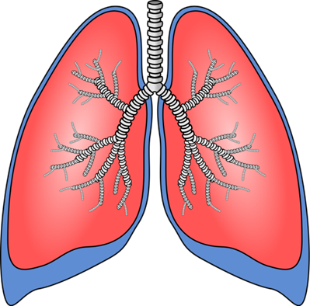

Trasplante
de pulmón
Educación del paciente I


Introducción
Este folleto contiene una descripción general del trasplante de pulmón en UCSF. Describiremos este proceso como si el trasplante fuera a suceder sin más, pero sepa que es posible que no sea tan sencillo. Por ejemplo, podríamos encontrar algo durante el proceso de evaluación que nos indique que usted no es un candidato adecuado para trasplante. Si esto sucede, le comunicaremos nuestros hallazgos para que usted pueda llevar un seguimiento según corresponda con sus proveedores de atención locales.

Evaluación

Lo primero que hacemos es una reunión de evaluación inicial en la que usted se reunirá por lo menos con uno de nuestros neumólogos, y es posible que se reúna además con otros miembros del equipo de trasplante (coordinador del trasplante, trabajador social, nutricionista, asesor financiero). Esta visita inicial nos da cierta idea de si corresponde proceder con más pruebas y visitas. A usted se le informará sobre si planeamos proceder con la evaluación o no. Enviaremos también una carta a sus médicos locales para comunicarles nuestros hallazgos.
Si decidimos proceder con las pruebas de evaluación, existe un gran número de pruebas que pueden clasificarse en cuatro categorías:

  - Pruebas para determinar lo enfermo que está.
  - Pruebas para determinar lo sano que está.
  - Pruebas para asegurar que no tiene infecciones ni tumores malignos en este momento.
  - Pruebas para examinar su esófago.


En el caso de los trasplantes de pulmón, buscamos el “intervalo de trasplante” cuando se está lo suficientemente enfermo para necesitar el trasplante y lo suficientemente sano para recuperarse de la larga cirugía y del difícil período posquirúrgico. Solicitaremos también pruebas para determinar si tiene procesos infecciosos o cancerosos activos. Esto se hace en anticipación al momento del trasplante, cuando iniciaremos medicamentos para deprimir su sistema inmunitario. Si actualmente tiene una pequeña (quizá incluso desconocida) infección o neoplasia maligna, al deprimir su sistema inmunitario, podríamos convertir un problema pequeño en un gran problema muy rápidamente. La cuarta categoría de pruebas consiste en pruebas para evaluar el esófago y puede que no sean necesarias en todos los receptores potenciales.

Tipos de pruebas durante la evaluación

A continuación figura una lista de los tipos de pruebas que puede esperar durante el proceso de evaluación...

- Análisis de sangre
  - Determinación del grupo sanguíneo (ABO)
  - Análisis generales de laboratorio
  - Serologías
  - Determinación de los grupos de tejidos histológicos
  - Antígeno prostático específico (PSA) (hombres)
- Pruebas funcionales pulmonares
- Prueba de la marcha de 6 minutos
- Tomografía computerizada
- Radiografía torácica
- Electrocardiograma (ECG)
- Ecocardiograma
- Cateterismo cardíaco
- Ecografía abdominal
- Uroanálisis
- Análisis de orina de 24 horas
- Densitometría ósea
- Prueba de la tuberculina
- Vacunas
  - Hepatitis A, hepatitis B, tétano, neumonía, gripe
- Prueba de Papanicolau (mujeres)
- Mamografía (mujeres)
- Colonoscopia (mayores de 50 años)
- pH/manometría de 24 horas
- Autorización odontológica

Además de estas pruebas, es posible que necesitemos otras pruebas específicas de su historial médico o para comprobar hallazgos anormales durante la primera tanda de pruebas. Preferimos que todas las pruebas se realicen en UCSF y trataremos de programarlas en un período de dos o tres días para que le resulte más cómodo, especialmente si viene de lejos. Las pruebas de mantenimiento rutinarias, como la prueba de Papanicolau y la colonoscopia, pueden realizarse localmente; le enviaremos una lista de las pruebas que puede hacerse con sus proveedores locales.

Pruebas esofágicas

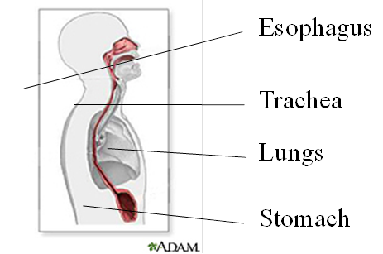
Las pruebas esofágicas pueden no parecer algo que tengamos que realizar para un trasplante de pulmón. La razón por la que queremos examinar el esófago (el tubo que ayuda a pasar la comida de la boca al estómago) es determinar si en su caso existe un alto riesgo de aspiración (que es cuando la comida o el agua entra en los pulmones). Si tiene un reflujo considerable de ácido y contenidos del estómago al esófago, este puede entrar en la vía respiratoria (o tráquea) y bajar a los pulmones. En una población pequeña, la aspiración puede estar contribuyendo a sus problemas pulmonares actuales. En el caso de pacientes enfermos que presenten un mayor riesgo, solicitaremos pruebas para poder evaluar mejor si la aspiración será problemática después del trasplante. Nuestro objetivo es proteger esos magníficos pulmones recién trasplantados lo más posible.

Resumen de la evaluación
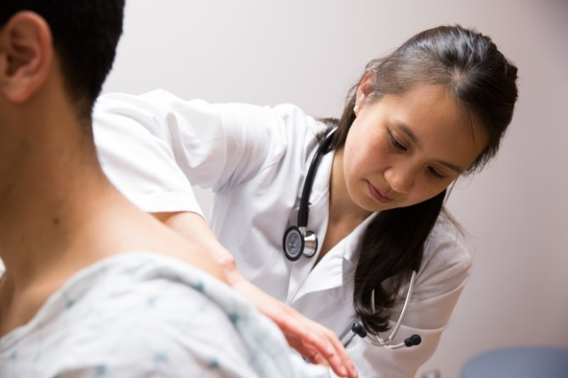
Una vez completadas las pruebas médicas, programaremos las visitas para la evaluación de su candidatura teniendo en cuenta la nueva información. En algún momento durante el proceso, se reunirá con al menos uno de nuestros neumólogos, uno de nuestros cirujanos, el coordinador de trasplantes, uno de nuestros trabajadores sociales y nuestro nutricionista. Además, se reunirá con uno de nuestros asesores financieros y con uno de nuestros cardiólogos.

Inscripción en la lista

Reunión de selección

El equipo de trasplantes de pulmón tiene una reunión semanal de selección para analizar los casos de los pacientes. Una vez que tengamos suficiente información, analizaremos su caso y decidiremos si usted es un candidato para trasplante y si ahora es el momento adecuado para inscribirle en la lista para el trasplante.

Análisis del "intervalo de trasplante"

De nuevo, estamos buscando el intervalo de tiempo en el que está lo suficientemente enfermo para necesitar un trasplante, pero lo suficientemente bien para recuperarse de él. Proceder con el trasplante claramente implica ciertos riesgos, incluidos riesgos de la operación, infección, rechazo y medicamentos de por vida. No queremos exponerle a estos riesgos antes de que sea necesario.

Si la decisión es inscribirle en la lista

Si la decisión del equipo es inscribirle en la lista para el trasplante, obtendremos autorización de su seguro, y nuestro asesor financiero se comunicará con usted para comentar lo que cubrirá el seguro y lo que no. Antes de inscribírsele en la lista, el coordinador de trasplantes se comunicará con usted para asegurarse de que esté preparado mental y emocionalmente para su inclusión en la lista. Para ponerle en la lista de UNOS para trasplantes de pulmón, su información se ingresa electrónicamente en un sitio web seguro. UNOS son las siglas en inglés de “Red Unida para el Intercambio de Órganos”, y es la organización que supervisa todos los trasplantes en los Estados Unidos, incluidos pulmones, hígados, riñones, corazones, en fin, todo lo que se puede trasplantar.

Puntuación para la asignación de pulmones (LAS)


Antes de mayo de 2005, los pulmones se distribuían principalmente en función de quién llevaba en la lista más tiempo. Ahora, existe un sistema que permite asignar los pulmones según la necesidad y los beneficios del trasplante, mediante el cual se asigna un número entre 1 y 100. Los pulmones se ofrecen primero a los pacientes con las puntuaciones más altas. Su puntuación para la asignación de pulmones se determina en el momento en que sus datos se ingresan en UNOS y se revisa cuando su información se actualiza. Algunas pruebas necesitan actualizarse cada seis meses con el fin de mantener la puntuación al día.

Esta es una lista de los parámetros incluidos en la ecuación para calcular la puntuación de asignación de pulmones...

Pruebas médicas

- Capacidad vital forzada (CVF)
- Presión arterial pulmonar (PAP)
- Distancia de marcha de 6 minutos
- Presión de enclavamiento (capilar) pulmonar
- Creatinina sérica

Otra información
- Oxígeno en reposo
- Edad
- Índice de masa corporal
- Diabetes
- Estado funcional
- Ventilación asistida
- Diagnóstico

Tenga en cuenta que la puntuación de asignación de pulmones es solo parte de la ecuación total, y que no se le está “calificando”, aunque parezca que sí. UNOS publica un folleto que describe la puntuación de asignación de pulmones y nosotros se lo proporcionaremos.

¿Qué se considera una "buena" puntuación?

Con frecuencia la gente nos pregunta: “¿qué es una BUENA puntuación?”. Básicamente, cuanto más alta la puntuación, más ofertas de donantes nos llegarán en su nombre. Las puntuaciones promedio que vemos para pacientes externos que pueden esperar en casa para el trasplante, incluso los que necesitan oxígeno, suelen estar entre 30 y 50. Aunque esto pueda parecer una puntuación extremadamente baja, lo cierto es que recibimos ofertas para pacientes en este intervalo de forma rutinaria. Las puntuaciones que vemos para pacientes que están en el hospital con soporte de ventilador están entre 70 y 90, por lo que estos pacientes reciben ofertas de donantes antes que los que están esperando en casa.

Espera en la lista


Cuando se le inscriba en la lista, estas son algunas de las cosas que necesita saber...

DEBEMOS poder contactarle en TODO momento, por lo que necesitará mantenernos al corriente de cualquier cambio en sus números de teléfono o domicilio.
Antes de inscribírsele en la lista, necesitará hacer sus propios arreglos para venir al hospital en el momento en que le llamemos para el trasplante.
Hay grupos de apoyo dirigidos por nuestros trabajadores sociales con reuniones mensuales a los que le animamos a asistir.
También le animamos a que se mantenga en forma lo más posible, dado que tiene problemas para respirar. Una forma de hacer esto es participar activamente en un programa de rehabilitación pulmonar. Su neumólogo local puede remitirle al más próximo.

Debe saber que el tiempo de espera en la lista es totalmente impredecible. No tenemos forma de saber cuándo fallecerá un donante y si este será compatible con usted. La espera promedio ahora mismo en nuestra lista de pulmón es de 4 a 7 meses. No obstante, hemos tenido pacientes a quienes los han llamado en menos de un día tras inscribirles en la lista para el trasplante. También tenemos pacientes que han esperado años para su trasplante a causa de problemas con su sistema inmunitario o puntuaciones de asignación bajas. Necesitaremos poner al día sus pruebas periódicamente. Algunas de las pruebas para la puntuación de asignación de pulmones deben ponerse al día cada 6 meses. Necesitará también extraerse sangre todos los meses para que podamos mantener al día sus niveles de anticuerpos y para tener sangre en el laboratorio que podamos analizar para ver la compatibilidad con posibles donantes. El equipo de trasplantes querrá verlo periódicamente en la clínica mientras está en la lista de espera para asegurarse de que estemos al corriente de su estado.
DEBE poner en conocimiento del equipo TODOS los cambios en su salud, seguro, números de teléfono y domicilio. Si su estado empeora o se le hospitaliza en un centro local, llámenos inmediatamente o pida a un familiar o amigo que nos llame. Tal vez queramos considerar la posibilidad de trasladarle a UCSF en anticipación de un trasplante urgente. Desafortunadamente, no tenemos forma de saber qué es lo que sucede si usted (o su familia) no nos llama.
Si surgen nuevos problemas, su candidatura se volverá a evaluar y, si resulta que ha dejado de ser un candidato, se le retirará de la lista. Se le informará de cualquier cambio en su candidatura.

El donante "correcto"


Desafortunadamente, no hay forma de predecir cuándo se ofrecerán los pulmones correctos para usted. Los pulmones proceden de una persona que ha fallecido y su familia decide donar los órganos. Aunque su nombre figura en una lista de espera nacional, por razones de coordinación la mayoría de nuestros donantes proceden del Norte de California.
Para que un donante sea el “correcto” para usted, debe tener un tipo de sangre compatible con el suyo. Esto es debido a que su sistema inmunitario reconocería y atacaría inmediatamente los pulmones de un donante incompatible. Antes de inscribirle en la lista, analizamos su sangre para detectar los marcadores genéticos que se consideran importantes para el trasplante. También analizamos su sangre para detectar los anticuerpos que podrían ser significativos para el trasplante. Los anticuerpos son la parte de su sistema inmunitario que reconoce cosas extrañas. Estos circulan a través de su sistema sanguíneo y, si reconocen algo extraño, envían la señal al resto del "ejército" inmunitario para "ATACAR". Si tiene un nivel alto de estos anticuerpos, podríamos tardar más en encontrar el donante correcto para usted.
Los pulmones deben ser de un tamaño compatible con la capacidad de su tórax. Unos pulmones muy pequeños no serán suficiente para aportarle el soporte que necesita... y, aunque parezca que los de mayor tamaño deberían ser mejores, lo cierto es que se colocarán en un espacio confinado. Si no pueden expandirse totalmente, no podrá utilizarlos a su máxima capacidad. Esto significa también que su riesgo de complicaciones técnicas e infecciones será mayor.
El tercer factor que se tiene en cuenta para encontrar al donante correcto es la puntuación de asignación de pulmones. Los pulmones se ofrecen primero a los pacientes con las puntuaciones más altas.
DEBEMOS poder contactarle cuando el donante correcto pase a estar disponible ya que no estamos seguros de cuánto tiempo tardaremos en recibir otra oferta adecuada. Si no podemos comunicarnos con usted en un período corto de tiempo, la oferta irá a la siguiente persona en la lista.

La llamada para el trasplante


Cuando recibamos la llamada para el pulmón o los pulmones “correctos” para usted, le llamaremos y le diremos que necesita venir al hospital inmediatamente. Cuando le llamamos para el trasplante, toda la información en nuestro poder indica que estos son los pulmones correctos para usted, pero los pulmones aún no se han extraído del donante. La razón por la que le llamamos antes de la extracción del órgano, es que queremos que el tiempo de isquemia (el tiempo que los pulmones están fuera del cuerpo, ya sea del donante o del receptor) sea lo más corto posible. Esta es la razón por la que la mayoría de nuestros donantes de pulmón proceden de California del Norte, aunque UNOS sea una lista nacional.
Si encontramos un problema con los pulmones donados en el momento de obtenerlos como, por ejemplo, que su anatomía es muy complicada y será muy difícil conectarlos en usted, o que había un tumor canceroso en ellos, o que se dañaron durante la cirugía para extraerlos, le enviaremos a casa sin el trasplante. Buscamos los pulmones en mejores condiciones para empezar, pues este proceso ya implica suficientes riesgos de por sí. Puede suceder hasta en uno de cada 3 o 4 casos que llamemos a un paciente para que venga al hospital y luego le enviemos a casa sin el trasplante. Si esto le sucede a usted, no se pierde nada en el proceso. Su puntuación de asignación de pulmones no se verá afectada y le volveremos a llamar en cuanto tengamos la siguiente oferta de pulmones del donante correcto para usted. No es como si hubiera llegado al principio de la lista y ahora tuviera que empezar otra vez desde abajo.
Cuando le llamemos para que venga al hospital, le daremos instrucciones sobre dónde registrarse en el hospital y otras instrucciones especiales.
Una vez que se registre, le pondremos una vía intravenosa y se le extraerá sangre, y le haremos una radiografía torácica, un electrocardiograma (ECG) y cualquier otra prueba preoperatoria necesaria.

Cirugía

Pulmón único, pulmones bilaterales
o corazón y pulmón
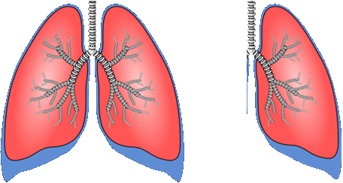
Podemos trasplantar un pulmón único o pulmones bilaterales (es decir, los dos). Debe estar preparado para que lo llamen para uno o los dos pulmones, a menos que le hayamos dicho específicamente algo distinto. Hay razones por las que es necesario trasplantar los dos pulmones, como cuando se tiene hipertensión pulmonar e infecciones pulmonares crónicas activas. Y, hay tres razones generales que nos impulsarían a trasplantar un solo pulmón en lugar de los dos:
vs.

- Edad. En la población de más de 60 años, no hay ventajas claras entre trasplantar dos pulmones o un solo pulmón; y, dado que el riesgo quirúrgico es mayor en el trasplante bilateral, ¿por qué razón debería correr mayor riesgo sin ningún beneficio adicional?
- Anatomía o historial. Si la anatomía o el historial del receptor prohíbe un trasplante bilateral, consideraremos trasplantar solo un pulmón. Por ejemplo, si hay cicatrices en el tejido pulmonar (fibrosis) que afecten la pared torácica y nos impida extraer el pulmón dañado para poner el nuevo en su lugar, quizás necesitemos considerar un trasplante de pulmón único en el lado opuesto.
- Coordinación. En tercer lugar... Coordinación. Supongamos que un paciente en la lista tiene una puntuación baja, de modo que se anticipa un tiempo de espera muy largo para los dos pulmones, y recibimos la oferta de un solo pulmón en buen estado. Esto puede beneficiar al paciente. O, pongamos que, mientras un paciente está en la lista de espera, su enfermedad pulmonar empeora, se le hospitaliza y se le conecta a un respirador, y su estado es tal que si no recibe un trasplante pronto, morirá. Aunque el plan original hubiera sido para los dos pulmones, ahora la situación es otra muy distinta, y en este punto, un pulmón podría ser mejor que ninguno.

En el caso excepcional de que necesite un trasplante de corazón y de pulmón, esto se sabría con mucho tiempo de antelación y se habría comentado con usted.

Incisión

La incisión más común para colocar dos pulmones se conoce como "incisión de concha". Esta incisión atraviesa el tórax desde la axila de un brazo a la del otro, desviándose hacia arriba unas dos pulgadas (5 cm) en el centro. La incisión se abre de arriba abajo, no de lado a lado.
Si un paciente ha tenido una cirugía cardíaca anterior donde se le ha practicado una incisión de arriba abajo a través del esternón, el cirujano probablemente utilice la cicatriz y abra el tórax de lado a lado.
Si solo se va a trasplantar un pulmón, la incisión estará en la parte baja de la caja torácica en el lado del pulmón trasplantado.

Duración de la cirugía

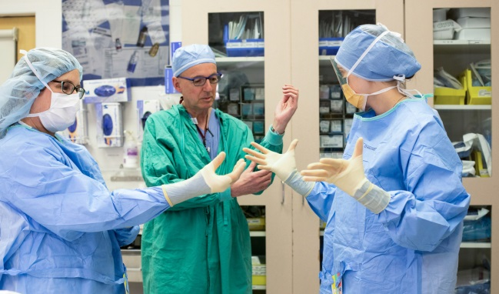
La cirugía dura en promedio unas 8 a 10 horas y se le duerme completamente para la operación.

Riesgo quirúrgico

Los riesgos quirúrgicos del trasplante son los mismos que los de cualquier cirugía realizada con anestesia general. Existe riesgo de infección, riesgo de que se formen coágulos de sangre, riesgo de hemorragia, riesgo de que pueda reaccionar a los medicamentos que le den para dormirle, y existe un riesgo pequeño, pero real, de muerte.

Inmunodepresión

Durante la cirugía de trasplante, iniciaremos el tratamiento con medicamentos para deprimir el sistema inmunitario. Esto se debe a la naturaleza de la genética del donante y el sistema inmunitario del receptor.
El sistema inmunitario es el que se encarga de explorar el cuerpo, reconocer cosas “extrañas”, atacarlas y eliminarlas. Desafortunadamente, el sistema inmunitario no puede distinguir entre cosas extrañas “buenas” (como esos maravillosos nuevos pulmones) y cosas extrañas “malas” (como un virus). Solo ve lo que es “extraño” o lo que no es “propio”.
Los pulmones del donante están provistos de marcadores genéticos que los identifican como propios del donante. Todos los órganos y células del donante tienen marcadores que dicen “donante”, por decirlo de forma sencilla. Cuando los pulmones se donan, el sistema inmunitario del receptor detecta estos marcadores que dicen “donante”, pues no son “propios”, y envía un mensaje al resto del “ejército” inmunitario para que ataque a los pulmones.
Esta acción por parte del sistema inmunitario de atacar al órgano trasplantado se conoce como “RECHAZO”.
Dado que los marcadores genéticos de los pulmones trasplantados no cambian nunca, y que la tarea del sistema inmunitario sigue siendo encontrar y eliminar todo lo que es extraño, necesitará tomar los medicamentos inmunodepresores durante el resto de su vida. Otros medicamentos se toman según se necesite, pero los tres inmunodepresores son para toda la vida.

Hospitalización

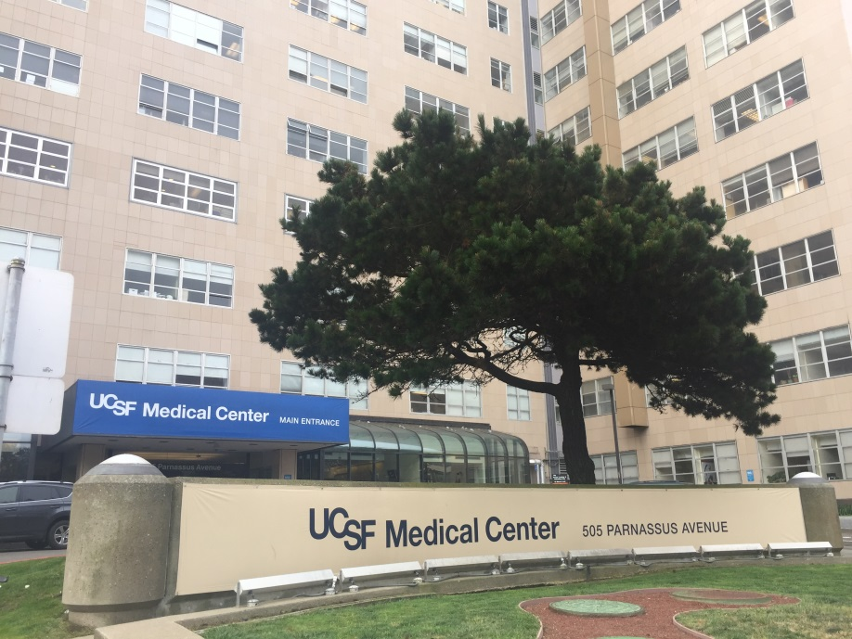
Una vez terminada la cirugía, despertará en la Unidad de Cuidados Intensivos (ICU, por sus siglas en inglés) en el décimo piso del hospital en 505 Parnassus Ave, San Francisco. Cuando se despierte, tendrá muchas cosas conectadas que no tenía antes de dormirle. Tendrá un tubo en la garganta que está conectado al respirador. Puede estar seguro de que este tubo no significa que el trasplante fracasó. Necesitamos que esté despierto y siga algunas instrucciones para saber que los pulmones están funcionando bien. Es mucho más fácil esperar unas horas y asegurarnos de que los pulmones estén funcionando bien, y luego quitar el tubo, que quitarlo demasiado pronto y arriesgar el tener que ponerlo otra vez. Es mucho más traumático tener que volverlo a colocar. Tendrá una vía intravenosa en la zona del cuello o del hombro, que no tenía antes de dormirle. Tendrá la incisión, con la piel cerrada con pegamento quirúrgico o puntos, de lado a lado del tórax, o en un lado. Inicialmente, la incisión estará cubierta con gasa y un apósito de celofán para recoger el drenaje. El vendaje se desprenderá en uno o dos días. Tendrá entre dos y cuatro "drenajes torácicos". Estos son tubos con un diámetro de un dedo, que se conectan a recipientes junto a la cama para recoger el drenaje de la incisión. Queremos evitar que se acumule líquido en el tórax o abdomen debido al riesgo de infección. Los drenajes torácicos se extraerán una vez que se detenga el drenaje, lo que suele ocurrir tras varios días. Tendrá también una sonda en la vejiga que estará conectada a una bolsa colectora junto a la cama para recoger la orina. Esta sonda suele retirarse cuando se quita el catéter epidural para el control del dolor que tiene en la espalda. Es probable que le demos anticoagulantes para prevenir la formación de coágulos sanguíneos mientras está encamado.
Después del trasplante, SI tiene mucho reflujo gástrico o algún otro trastorno gastroesofágico, es posible que necesite una sonda de alimentación hasta el intestino para eludir el estómago y el esófago durante un tiempo, e incluso permanentemente. Esto evitará que el contenido estomacal dañe los nuevos pulmones. Durante este período de tiempo, no comerá nada por la boca.

Broncoscopia
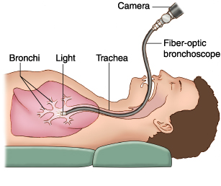
Existe un procedimiento llamado broncoscopia con el que se familiarizará en gran medida. La broncoscopia es un procedimiento en el que se introduce un catéter con una cámara (y quizás otro equipo) conectada en las vías respiratorias principales para examinarlas. Mientras tenga el tubo endotraqueal (tubo respiratorio) en la boca, se utilizará este para introducir la cámara a su través. Una vez que le quiten el tubo respiratorio, el broncoscopio se introducirá a través de la boca.
Durante los primeros cinco días después del trasplante, harán esto para limpiar las secreciones o la sangre que pueda haber en los pulmones y comprobar que las líneas de sutura (puntos) estén bien. Estas broncoscopias de “limpieza” deben hacerse con el estómago vacío para reducir el riesgo de aspiración a los pulmones, por lo que no se le dará nada de comer ni de beber durante varias horas antes del procedimiento (normalmente nada después de la medianoche). Asimismo, no se le dará nada de comer ni de beber durante un rato después del procedimiento. Estas broncoscopias de “limpieza” iniciales son muy incómodas ya que necesitará expectorar las secreciones de lo más profundo de los pulmones para que puedan aspirarse con el catéter. Por esta razón, la sedación debe mantenerse al mínimo. Los médicos podrían tomar algunas secreciones para enviarlas al laboratorio y realizar un cultivo que permita ver si hay “gérmenes” creciendo que necesiten tratamiento.
Se le programará para broncoscopias de “reconocimiento” a intervalos específicos después del trasplante (normalmente, a las 2 semanas, 4 semanas, 8 semanas, 12 semanas, 6 meses, 1 año, 18 meses y 24 meses después del trasplante). Estas broncoscopias de “reconocimiento” se utilizan para ver qué aspecto tiene el tejido pulmonar y para obtener una pequeña muestra de tejido de los pulmones que se llama una "biopsia". Este tejido se enviará al laboratorio para examinarlo en busca de signos de rechazo. Las broncoscopias de reconocimiento se realizan como un procedimiento ambulatorio. Usted debe estar en ayunas y DEBE tener un conductor que le lleve a casa después del procedimiento ya que este se realiza con frecuencia bajo sedación para que resulte más cómodo.

Hospitalización: días después del trasplante

Levantarse de la cama

Haremos que se levante de la cama en el plazo de un día después de la cirugía, así que debe estar dispuesto a trabajar duro. Queremos que se levante por un par de razones. La primera es dejar que esos nuevos pulmones se expandan completamente mientras está de pie. La segunda es tratar de minimizar el riesgo de que se formen coágulos de sangre. Cuando está echado y los músculos de las piernas no se mueven y no contribuyen a impulsar la sangre de vuelta al corazón, la sangre estancada podría formar coágulos. En los brazos y piernas, estos coágulos se conocen como trombosis venosa profunda. Si una parte de uno de estos coágulos se desprende, puede desplazarse a la cabeza y causar un accidente cerebrovascular, al corazón y provocar un ataque cardíaco, o a los nuevos pulmones y causar una embolia pulmonar. No queremos ninguna complicación que podamos prevenir, y claramente no queremos que sus pulmones, cabeza o corazón sufran ningún daño.

Control del dolor
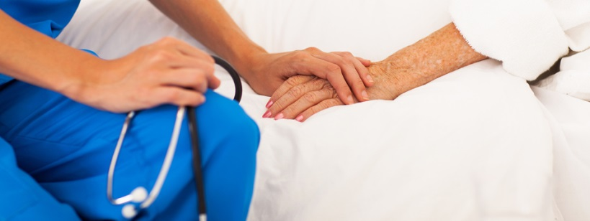
Los primeros días serán un poco incómodos. Tendremos que conseguir un difícil equilibrio con el control del dolor. Intentaremos mantenerle cómodo y probablemente utilicemos un catéter epidural para ayudar con el control del dolor. La mayoría de los medicamentos administrados para el control del dolor son narcóticos. Desafortunadamente, los narcóticos pueden interferir con su respiración y hacer que se sienta demasiado somnoliento para levantarse de la cama. No podemos tenerle excesivamente sedado pues estamos tratando de minimizar el riesgo de complicaciones.

Emociones

La primera semana más o menos después del trasplante, es posible que sienta sus emociones fuera de control, que se vea privado de sueño y que sufra alucinaciones. Estos son efectos secundarios de los medicamentos y del entorno estimulante de los equipos y del personal del hospital. Es buena idea que diga a su familia que todo esto es de esperar y que forma parte del proceso de recuperación.

Duración de la hospitalización


La estancia promedio en la ICU es de aproximadamente una semana, si no hay complicaciones. La hospitalización total es de aproximadamente dos semanas, si no hay complicaciones.

Medicamentos

Durante su hospitalización, le enseñaremos todo lo relacionado con los medicamentos que tendrá que tomar y cómo cuidar de sus nuevos pulmones. La lista de medicamentos podría contener hasta 20 diferentes medicamentos o más. La mayoría de los medicamentos se tomarán por vía oral, pero algunos son inhalados y otros se administran mediante inyección. Muchos de estos se administrarán temporalmente, y la lista será cada vez más corta, pero tendrá que tomar por lo menos dos o tres inmunodepresores SIEMPRE, esto es, de por vida.

Después de la hospitalización


Primeras 6 semanas:
permanecer en las cercanías

Durante las primeras seis semanas después del alta del hospital, necesitará permanecer en un radio de 30 minutos de UCSF. Si su casa está a más distancia que unas horas en auto, requeriremos más de 6 semanas antes de que regrese a casa. La razón por la que exigimos que se quede en las cercanías es doble.

- Seguridad. La primera es por motivos de seguridad. Si está en casa y tiene una situación de emergencia, por ejemplo, tiene dificultad para respirar o la incisión se abre, y va a la sala de emergencias local... ahí no se hacen trasplantes de pulmón y no se sabe sobre inmunodepresión. Será mucho más seguro para usted en los primeros días mientras aprende sobre su trasplante si puede regresar a nuestro centro.
- Conveniencia. La segunda razón por la que exigimos que se quede localmente es por motivos de conveniencia. Tendrá que realizar numerosas visitas a UCSF durante las primeras semanas. Durante este período de seguimiento intenso, estará en el hospital o en la clínica alguna parte de la mayoría de los días hábiles y, si no está cerca, estará en la carretera todo el tiempo.

Primeras 6 semanas:
persona de apoyo
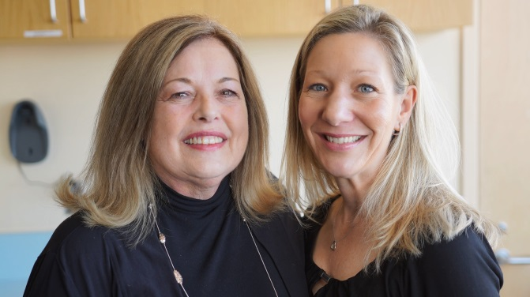
Durante estas primeras seis semanas después del alta del hospital, necesitará una persona de apoyo que pueda estar con usted 24 horas al día, 7 días a la semana. A la persona de apoyo no se le pedirá que realice tareas intensas de enfermería, como cambiar el apósito o iniciar vías intravenosas. La razón por la que debe tener una persona de apoyo es que usted tendrá limitaciones para levantar peso y para conducir durante al menos las 6 primeras semanas. Además, con todo por lo que ha pasado, es bueno tener a alguien que pueda ayudar con un par de ojos y oídos extra. Usted habrá tenido una cirugía importante, una recuperación importante, tendrá una larga lista de medicamentos con al menos dos nombres cada uno, tendrá ajustes de dosis de medicamentos, y tendrá numerosas citas. Es mucho para usted solo todo de repente.

Después de 6 semanas

Conforme pase el tiempo, las visitas y las pruebas de seguimiento serán menos frecuentes y algunas de las pruebas podrán coordinarse con sus médicos locales.

La vida con un trasplante

Inmunodepresión de por vida

En efecto, necesitará inmunodepresores durante el resto de su vida. Las dosis de estos medicamentos serán las máximas al principio. La razón de estas dosis más altas es que necesitaremos deprimir su sistema inmunitario para que los pulmones tengan una posibilidad de adaptarse sin ser atacados inmediatamente. Las dosis de los medicamentos se reducen gradualmente con el tiempo, de modo que terminará con unas dosis de mantenimiento más bajas. Esto es especialmente el caso con los corticoides. Otros inmunodepresores se ajustan en función de su nivel en la sangre.

Régimen complicado de seguimiento

Aunque podrá dejar el hospital en un período relativamente corto de tiempo (y queremos que así sea, porque en los hospitales hay personas con infecciones y no queremos que usted contraiga ninguna de ellas), necesitará de todos modos un seguimiento intensivo. Vendrá para análisis de laboratorio un par de veces cada semana, tomografías computerizadas, pruebas de funcionamiento pulmonar, visitas con el neumólogo, el enfermero o el farmacéutico, y se le harán broncoscopias (en las que se examina el interior de los pulmones con una cámara, y a veces se toma una muestra de tejido para su biopsia). Este seguimiento será cada vez menos frecuente conforme pase el tiempo, pero siempre vendrá a vernos al menos una vez al año, incluso si todo parece ir sobre ruedas.

Riesgos tempranos después del trasplante

Hay dos riesgos tempranos después del trasplante: infección y rechazo. Estos son los dos más importantes durante los seis primeros meses y hasta un año después del trasplante. Sin embargo, estos son riesgos de por vida que disminuyen con el tiempo.

Infección

El mayor riesgo de infección se debe a que su sistema inmunitario está deprimido. Desafortunadamente, no hemos encontrado la forma de deprimir ÚNICAMENTE la parte del sistema inmunitario que ataca a los pulmones, por lo que necesitamos deprimir todo el sistema. Por esta razón, será más susceptible a todo tipo de infecciones, no solo a las respiratorias. Es posible que inicialmente le demos medicamentos para prevenir las infecciones víricas, bacterianas y fúngicas (por hongos) durante este período de mayor vulnerabilidad.
Mientras esté en el hospital, le recordaremos las diferentes formas en las que puede minimizar el riesgo de infección. Lo mejor que puede hacer es LAVARSE LAS MANOS, lavarse las manos, lavarse las manos. Otras medidas incluyen tener cuidado al preparar alimentos y evitar a las personas que sepa que están enfermas. Además, recomendamos que lleve una mascarilla siempre que visite el hospital y la clínica, y que no trabaje con tierra (como trabajar en el jardín o plantar macetas), entre otras cosas.

Rechazo

El otro riesgo temprano después del trasplante es el rechazo. El rechazo es la acción del sistema inmunitario de atacar a los pulmones trasplantados. Si no se trata, el rechazo terminará produciendo suficiente daño para que los pulmones fallen. No se trata de SI fallarán, sino de CUÁNDO lo harán.

Usted tiene dos tareas en la prevención del rechazo...

- Medicamentos. DEBE tomar sus medicamentos según se le haya recetado y cuando se le haya recetado, sin pero que valga.
- DEBE notificarnos si observa alguna desviación de su estado “normal”. Algunas de estas desviaciones son muy objetivas. Le pediremos que se tome las constantes vitales dos veces al día y que se pese una vez al día. Le daremos parámetros sobre cuándos llamarnos y todo eso es muy objetivo. SIN EMBARGO, necesitará llamarnos también en el caso de desviaciones de lo normal más subjetivas. Supongamos que está haciendo vida normal y se encuentra bien, y de repente un día se siente sumamente cansado. No ha hecho nada que pueda haberle agotado. No ha estado cerca de alguien enfermo, por lo que su cansancio no se debe a que está cayendo enfermo, pero está agotado. Puede que esta sea la única señal de rechazo o infección. Digamos que lo ignora el primer día, pensando: "oh, esto se pasará, es solo que estoy cansado”, y luego el segundo día vuelve a hacer caso omiso... después de estar así tres o cuatro días, es posible que ya tenga tres o cuatro días de daño significativo a los nuevos pulmones a causa del rechazo. Después del incidente, tendrá menos tejido pulmonar sano de lo que tenía antes. DEBE llamar inmediatamente con cualquier desviación de su estado normal. No tiene nada que perder si llama; por el contrario, podremos compartir con usted determinada información sobre si esto está relacionado con el trasplante o no, y cómo vigilarlo. Así va creando su enciclopedia de conocimientos sobre el trasplante para el futuro y con el tiempo usted será el experto.


Efectos secundarios de los medicamentos

Hay numerosos efectos secundarios de los medicamentos que tomará después del trasplante. Puede que experimente ALGUNOS de estos o TODOS ellos. Es importante que notifique cualquier nuevo síntoma que esté teniendo (aunque se trate de un efecto secundario conocido de los medicamentos) para que podamos ayudar a minimizarlo. Algunos de los efectos secundarios más frecuentes que los pacientes notifican son: caída del pelo, temblor de manos, náuseas o indigestión, cara abotargada, fácil aparición de moretones, aumento o pérdida de peso, dolores de cabeza, problemas para dormir, dificultad para concentrarse y debilidad muscular.

Riesgos diferidos del trasplante de pulmón

Hay riesgos a largo plazo que es posible que no aparezcan el primer año o los dos primeros años... pero aparecerán después de un cierto número de años.

Problemas relacionados con los medicamentos

Algunos riesgos a largo plazo incluyen diabetes (azúcar elevado en la sangre), hipertensión (presión arterial alta) y osteoporosis (menor resistencia ósea), que son efectos secundarios habituales de los inmunodepresores, y con frecuencia requieren tratamiento médico.

Tumores malignos

Uno de los riesgos a largo plazo más comunes es una incidencia más alta de cáncer que en el resto de la población, especialmente cáncer de piel. Esto se debe a los inmunodepresores que hacen que la piel sea más sensible al daño solar. Necesitará protegerse del sol poniéndose un protector solar diariamente y, si sabe que va a estar fuera al sol, lleve sombrero, mangas largas y pantalones largos. Necesitará también someterse a revisiones para cáncer de piel. Unos dos o tres meses después del trasplante (cuando las cosas se calmen un poco), necesitará ver a un dermatólogo para una evaluación inicial completa. Luego, necesitará regresar al dermatólogo INMEDIATAMENTE cuando observe cambios Y como mínimo una vez al año. Si se detectan pronto, la mayoría de los cánceres de piel pueden eliminarse (incluso en el consultorio del dermatólogo) fácilmente, pero si un cáncer de piel no se detecta o no se trata, se vuelve muy metastásico y puede invadir el resto del cuerpo y volverse sumamente mortal.

Estadísticas actuales de supervivencia

Las estadísticas actuales de supervivencia después de un trasplante de pulmón no son muy malas. Al año después del trasplante, cerca del 85-95% de los pacientes están vivos. Sin embargo, a los 5 años del trasplante, los números no son tan prometedores, con un 50% de tasa de supervivencia a nivel nacional. Le proporcionaremos las estadísticas de supervivencia actuales de UCSF; también puede revisarlas en el sitio web SRTR.org.
Estamos constantemente trabajando para mejorar las estadísticas de supervivencia y creemos que serán mejor en el futuro.
Estas son unas cuantas cosas que debe tener en cuenta al pensar en estos números...

Reflexiones sobre la supervivencia

Algo que considerar cuando se revisan las estadísticas de trasplante son la edad y la enfermedad. En general, los pacientes más jóvenes, los que tienen mejor forma física y los que solamente están enfermos de los pulmones suelen tener mejores resultados con el trasplante.
Si compara las estadísticas de trasplante de pulmón con las de otros tipos de trasplante, es como comparar peras con manzanas. Los números de supervivencia para riñón son mucho más altos a los 5 años, pero el trasplante de riñón se lleva practicando con éxito más de 70 años, mientras que el trasplante de pulmón se lleva practicando con éxito solo algo más de 30 años. Las estadísticas de supervivencia a largo plazo para pacientes de pulmón son también más difíciles de obtener porque se trata de una población mucho más pequeña.
No hay terapia de reemplazo para los pacientes de pulmón, como es el caso de la diálisis para los pacientes de riñón, y sabemos que es más difícil mantenerse en buena forma física cuando no se puede respirar bien. El pulmón es, además, el único órgano trasplantado que está constantemente expuesto al entorno. El corazón, el hígado, los riñones y el páncreas se introducen todos en el cuerpo y la incisión se cierra. Solo están expuestos a lo que les llega a través del torrente sanguíneo. Sin embargo, los pulmones están expuestos al entorno exterior cada vez que respiramos.
Los pacientes de trasplante de pulmón están más enfermos en un principio que los pacientes que reciben otros tipos de trasplante. Para inscribir a alguien en la lista para trasplante, lo normal es que su supervivencia anticipada sin trasplante sea entre uno y dos años. Puede que esto parezca una manera extraña de pensar, pero si contamos 5 años, esto sería de hecho un 50% de mejora en la supervivencia sobre lo que habríamos esperado en este grupo de pacientes.

Contáctenos

Apreciamos el tiempo que ha dedicado a aprender más cosas sobre el trasplante de pulmón en UCSF. Puede llamar a nuestra oficina al (415) 353-4145 si tiene preguntas, comentarios o desea más información. Puede encontrar más información en LungTransplantEducation.UCSF.edu.

